Руководство по эксплуатации содержит краткое описание конструкции коптильни бытовой (далее именуемая коптильня), сведения по эксплуатации по копчению рыбы, мяса, и предназначено для правильной эксплуатации.

- ОБЩИЕ СВЕДЕНИЯ И ТЕХНИЧЕСКИЕ ХАРАКТЕРИСТИКИ

1.1 Коптильня предназначена для приготовления в домашних условиях
различных копченостей из мясных, рыбных продуктов и полуфабрикатов с использованием опилок для выделения дыма.
1.2 Подогрев коптильни осуществить со дна на газовой плите, горелке, на костре с применением подставок высотой 25…30 см от земли.
1.3 Технические характеристики коптильни приведены в таблице 1.

Таблица 1
Наименование | Величина
1 Габаритные размеры, мм, не более:  диаметр  высота  2 Масса, кг, не более  3 Крючки для подвешивания продуктов из  нержавеющей стали, кг, не более  4 Производительность, кг/ч  5 Объем загружаемых опилок | 250  400  4,5  0,024  Зависит от веса и предварительной обработки продуктов  3…4 столовых ложек

1.4 Для изготовления деталей коптильни применяется тонколистовая сталь обыкновенного качества общего назначения без декоративного покрытия, которая не является коррозионностойкая, поэтому в процессе эксплуатации, после удаления консервационной смазки, возможна вероятность появления налета коррозии.
1.5 Изделие сертификации не подлежит.

- УСТРОЙСТВО ИЗДЕЛИЯ

2.1 Устройство коптильни приведено на рисунке 1.

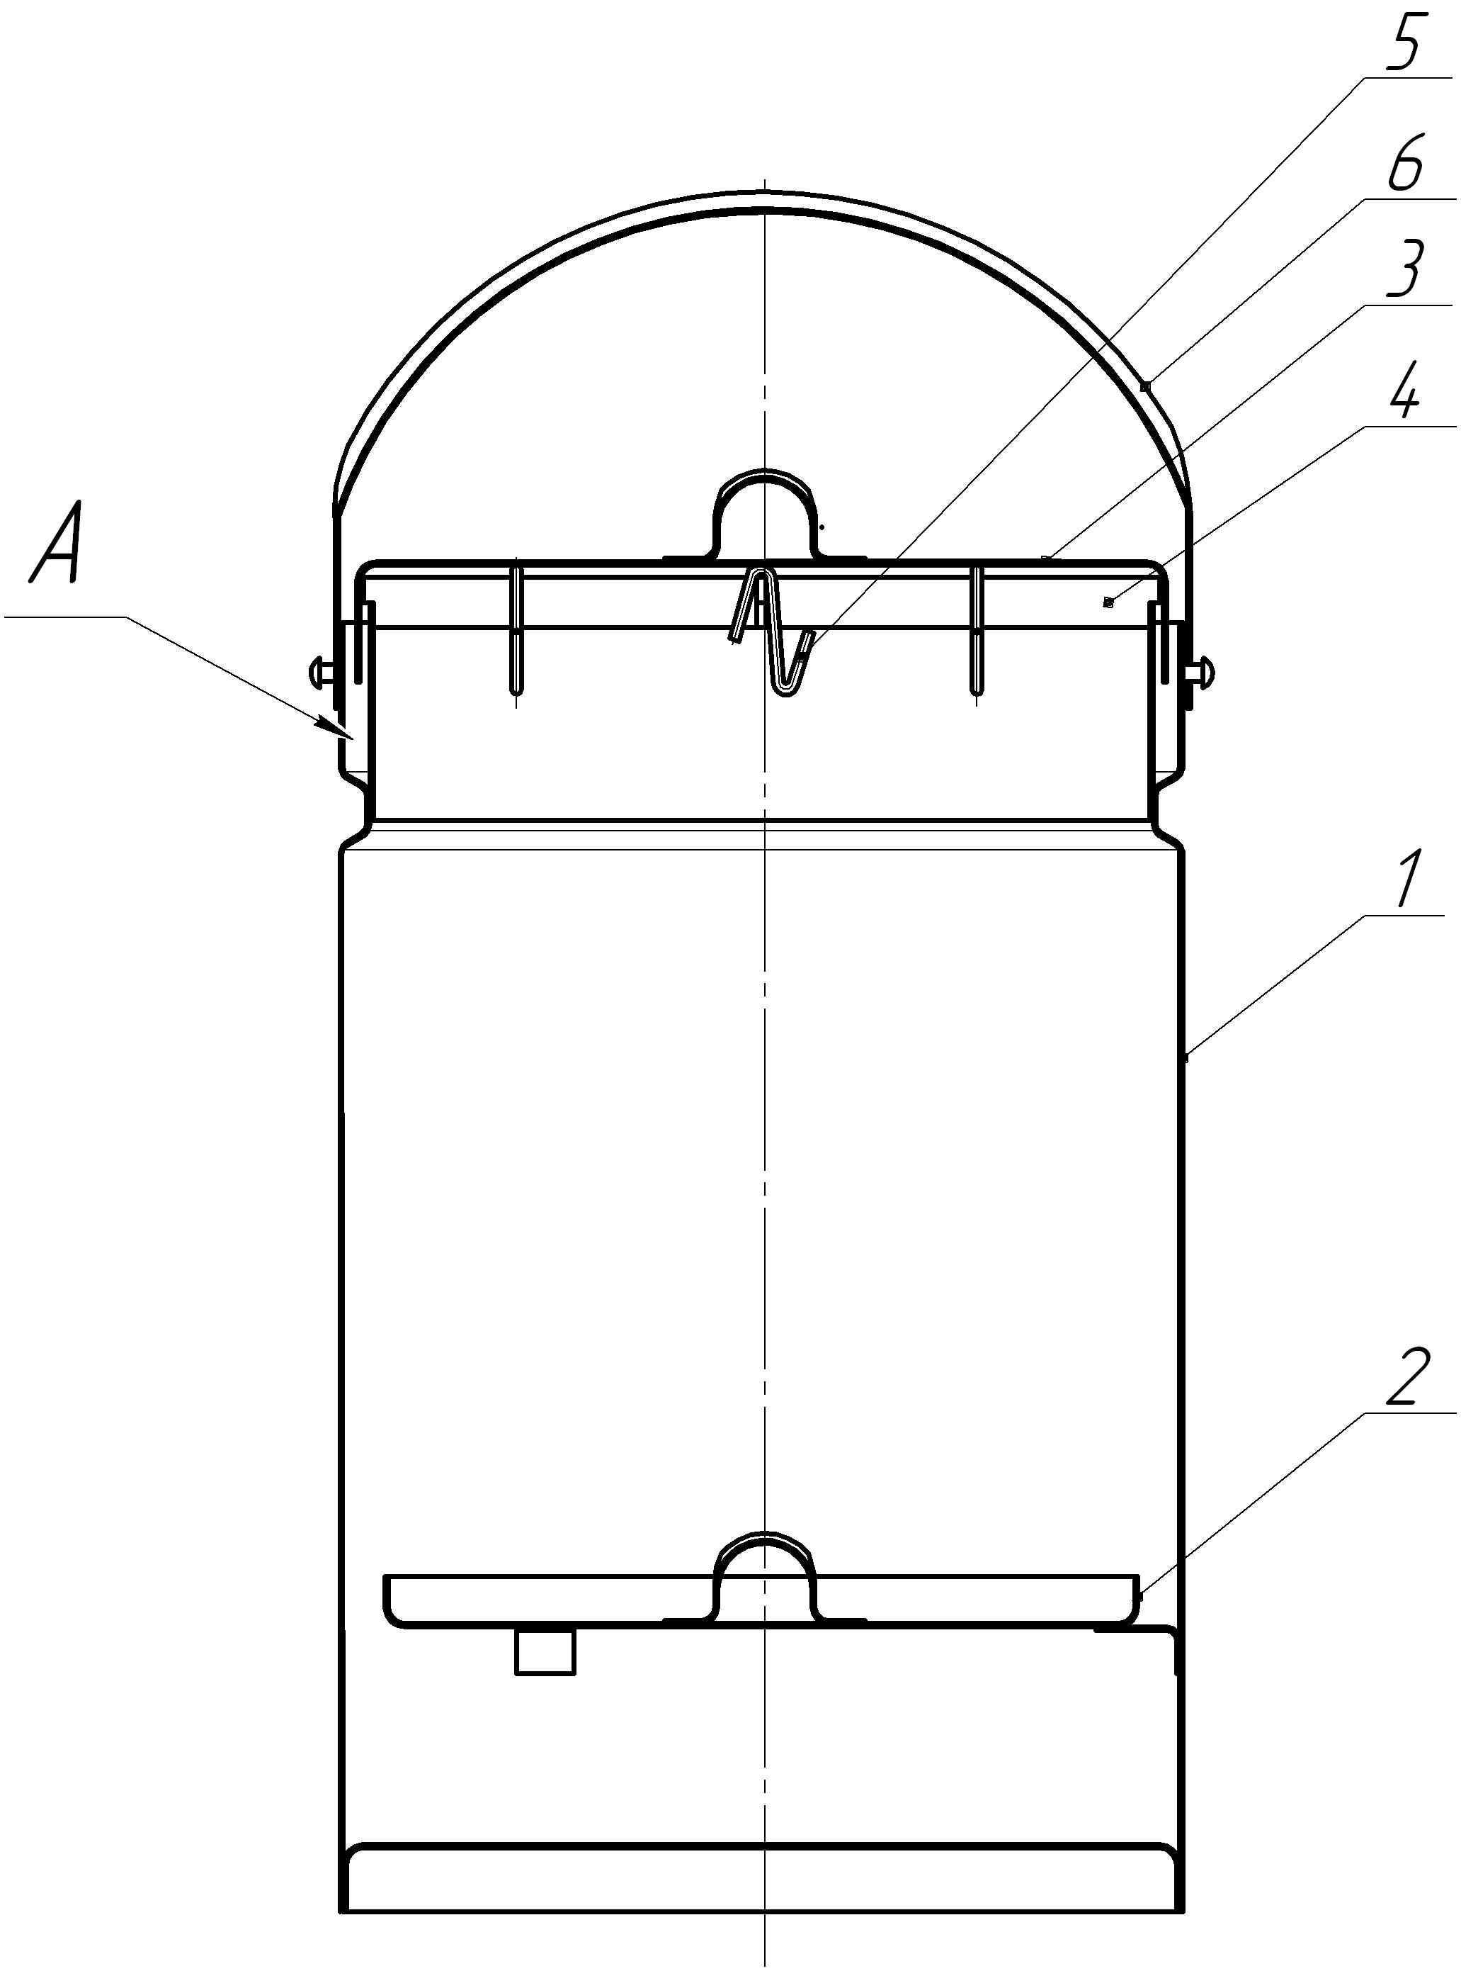

Рисунок 1 – Коптильня
1 – Корпус; 2 – Лоток; 3 – Крышка; 4 – Вешалка; 5 – Крючок; 6 – Ручка.

- ПОДГОТОВКА К РАБОТЕ

3.1 Перед первым пользованием коптильню очистить от консервационной смазки прогреть в течении 25-30
минут на умеренном огне без продуктов для выгорания остатков смазки, ещё раз промыть и просушить.
3.2 Положить на дно коптильни опилки ровным слоем (опилка не должна касаться лотка (2) для сбора жира).
3.3 Установить лоток на упоры внутри корпуса коптильни.
3.4 Надеть на крючки (5) мясные продукты длинными ломтиками или рыбу (желательно подвесить за хвост
на хлопчатобумажной бечевке) так, чтобы при навешивании их в коптильню не задевали лоток и стены корпуса. Так же необходим расстояние между подвешанными продуктами (продукты должны быть предварительно очищены от приправ, специи и просушены) для равномерного копчения.
3.5 Подвесить крючки с продуктами на вешалки (4) собранные в крестовину (можно на одну вешалку) и
опустить в корпус. Вешалки должны установится с фиксированием наверху корпуса.
3.6 Закрыть крышку (3) и залить воду в полость А до уровня 3…5 мм от верха корпуса.

- ПОРЯДОК РАБОТЫ

4.1 Установить заправленную коптильню на огонь. Первые 5 минут необходим интенсивный нагрев, после чего температуру нагрева необходимо уменьшить: при копчении рыбы до среднего уровня, а при копчении сала и мяса до минимального, чтобы не вытопить жир. Время копчения зависит от веса продуктов, температуры, влажности, интенсивности нагрева, предварительной обработки и может составлять для рыбы 20-60 минут, для сала и мяса 40-120 минут.
4.2 Коптильню установить на огонь строго вертикально во избежании вытекании воды из полости А и
нарушения герметичности.
4.3 Доливать воду в полость А по мере уменьшения уровня при нагреве коптильни, вода в полости не должна
кипеть.
4.4 По окончании копчения выключить газовую плиту или снять с огня и оставить для охлаждения, после
чего снять крышку, вынуть готовый продукт и достать не наклоняя лоток с накоплениями от продуктов.

РЕКОМЕНДАЦИИ ПО ПРИМЕНЕНИЮ ОПИЛОК

Наиболее целесообразно применение опилок лиственных пород древесины (можно березу без коры), а дым от
опилок плодово-ягодных пород древесины имеет ароматические свойства (яблоня, груша, вишня и др.).
При тлении опилок дуба, ольхи получается у ветчины ярко выраженный специфический вкус и придается
желто-коричневый оттенок. От дыма от опилок бука, клена, липы получаются золотисто-желтые оттенки. От опилок акации – лимонные оттенки. От опилок груши – красноватые оттенки. При тлении ивовых опилок ветчина приобретает особый нежный аромат дыма. Хорошие вкусовые качества получаются при применении опилок можжевельника.
Опилки рекомендуется использовать со свежеспиленных пород деревьев и кустарников.

- УХОД И ХРАНЕНИЕ

5.1 После доставания лотка наклонить коптильню и вылить воду из полости.
5.2 Коптильню очистить жесткой щеткой, чтобы снять копоть и загрязнения, вымыть губкой с мыльным раствором, ополоснуть теплой водой и вытереть насухо. Просушить коптильню в открытом виде.
5.3 Внутренние части корпуса и крышки смазать растительным маслом и хранить в сухом месте
в собранном виде.
5.4 Назначенный срок службы и хранения не менее 5 лет.
5.5 Перед каждым использованием смазку вытереть насухо.

- КОМПЛЕКТНОСТЬ

6.1 Комплектность поставки согласно таблицы 2.
Таблица 2
№ | Наименование | Количество
1  2  3  4  5  6  7 | Корпус  Лоток  Крышка  Вешалка  Крючок  Руководство по эксплуатации  Коробка картонная | 1  1  1  2  4  1  1

- ТРЕБОВАНИЯ БЕЗОПАСНОСТИ

Использовать только чистую коптильню.
Для мытья использовать нейтральные моющие средства, предназначенные для металлической посуды.
Не допускать контакт с кислотами, щелочами и другими химическими активными веществами.
Не допускается попадания воды или влаги внутрь или на опилку во время эксплуатации.
ВНИМАНИЕ!
При эксплуатации:
1. Категорически запрещается использовать опилки и стружки от фанеры, древесноволокнистых плит, от окрашенной или пропитанной химическими веществами древесины.
2. Не прикасаться не защищенными руками при эксплуатации.
3. Беречь от детей.
4. Не оставлять без присмотра.
5. Не допускать повышенный перегрев, чтобы не создавать пожароопасную ситуацию.

- КОНСЕРВАЦИЯ

Коптильня законсервирована на срок 5 лет.

- ТРАНСПОРТИРОВАНИЕ

Коптильню транспортируют в крытых транспортных средства всех видов в соответствии с правилами
перевозки грузов, действующими на транспорте данного вида.

- УТИЛИЗАЦИЯ

Рекомендуется утилизацию отработавшей срок службы коптильни производить через пункты приема
Вторчермета.

- СВИДЕТЕЛЬСТВО О ПРИЁМКЕ

Коптильня К-250.00.000 изготовлена и принята согласно действующей технической документацией и
признана годной для эксплуатации.

Дата выпуска __________ Контролер ОТК __________

М.П. Упаковщик №

- ГАРАНТИЯ ИЗГОТОВИТЕЛЯ

Изготовитель предоставляет гарантийный срок на коптильню – 12 месяцев со дня продажи через
розничную торговую сеть при условии соблюдения потребителем правил эксплуатации и хранения.
При покупке коптильни требуйте отметку даты продажи её магазином:

Дата продажи

Штамп магазина

Адрес изготовителя: 422430 РТ г. Буинск, ул. Космовского, 240 ООО «БМЗ»

ОБЩЕСТВО С ОГРАНИЧЕННОЙ ОТВЕТСТВЕННОСТЬЮ
«БУИНСКИЙ МАШИНОСТРОИТЕЛЬНЫЙ ЗАВОД»

КОПТИЛЬНЯ БЫТОВАЯ

РУКОВОДСТВО ПО ЭКСПЛУАТАЦИИ

К-250.00.000 РЭ

